DOCENTE | NOVEMBRE Matteo
UNITA’ FORMATIVA | Microsoft 365 e Sharepoint
ARGOMENTO | Microsoft 365: Storia, Panoramica e Applicazioni Base


Benvenuto in Word
  - Istruzioni da modificare, condividere e stampare
A differenza delle guide vecchio stile, questo documento è interamente personalizzabile in base alle proprie esigenze. Vengono presentate alcune informazioni di base su Word, ma non è un documento solo da leggere. Può anche essere modificato, per apprendere con la pratica.
Per esercitarsi nell'uso delle funzionalità di Word, cercare il testo Prova di colore rosso nel documento.
 | Per risparmiare tempo: Se si ha poco tempo ma si vuole vedere come funziona, guardare questo video: Benvenuto in Word.

Scrivere in modo eloquente, con un piccolo aiuto
Word controlla automaticamente l'ortografia e la grammatica e contrassegna le parole errate con una sottolineatura ondulata rossa. Gli errori grammaticali vengono segnati con una doppia sottolineatura blu.
Prova: posizionare il cursore alla fine di questo paragrafo e premere INVIO per iniziare un nuovo paragrafo. Scrivere una frase con alcuni errori di ortografia o grammatica e premere INVIO per completare il paragrafo.
Fare clic con il pulsante destro del mouse sul testo sottolineato oppure premere F7. Scegliere un suggerimento per correggere gli errori.
Contare le parole in Word
Prova: premere INVIO dopo questa riga e digitare alcune parole.
La barra di stato nella parte inferiore della finestra mostra il conteggio parziale del numero di parole nel documento.

Salvare il documento e accedervi ovunque
Quando si salva il documento in OneDrive, sarà possibile aprirlo da qualsiasi posizione, sul computer, tablet o telefono. Le modifiche verranno salvate automaticamente.
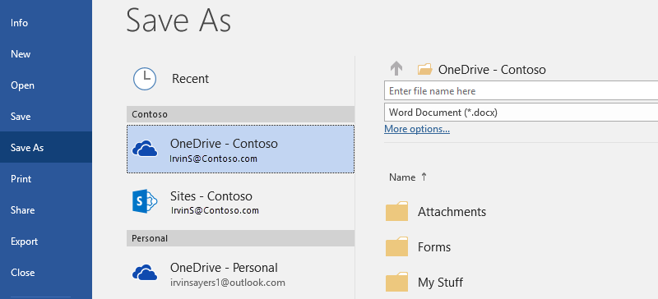
Prova: selezionare File > Salva con nome, selezionare OneDrive e assegnare un nome al documento.
Se si accede a Office 365 in un altro dispositivo, il documento comparirà nell'elenco dei file recenti. Si può riprendere dal punto in cui si è interrotto il lavoro, anche se il documento è stato lasciato aperto nel computer di origine.
Condividere e collaborare
Una volta salvato in OneDrive, il documento può essere condiviso con altre persone. Non è neanche necessario che abbiano Word per aprirlo.
Prova: Selezionare Condividi e inviare un collegamento al documento (scelta rapida da tastiera: ALT+F+Z o ALT+Z+S).
Per inviare il collegamento è possibile digitare l'indirizzo di posta elettronica di un utente oppure copiare il collegamento e incollarlo in un messaggio o in una chat. Per fare in modo che l'altra persona possa solo leggere il documento ma non modificarlo, impostare le autorizzazioni di sola lettura.
Se il destinatario non ha Word, il documento viene aperto nel Web browser, in Word Online.

Aggiungere elementi visivi con immagini dal Web
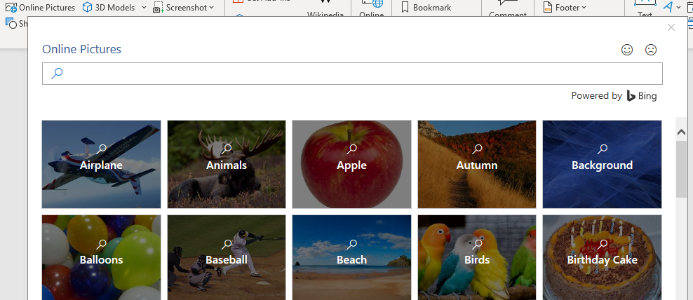
Word collabora con Bing per consentire l'accesso a migliaia di immagini che è possibile usare nei documenti.
Prova: premere INVIO dopo questa riga per creare una riga vuota:
- Con il cursore nell'area vuota qui sopra, passare alla scheda Inserisci, selezionare Immagini online e quindi cercare qualcosa, ad esempio ClipArt cucciolo.
- Selezionare l'immagine che si vuole e selezionare Inserisci.

Enfatizzare visivamente i concetti formattando il testo
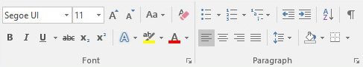
Per formattare il testo, selezionarlo e quindi selezionare un pulsante nell'area Carattere o Paragrafo della scheda Home.
Prova: selezionare il testo nelle righe seguenti e scegliere le opzioni di formattazione in modo che il testo sia un esempio della formattazione che descrive:
 | Grassetto (scelta rapida da tastiera: CTRL+G)
 | Corsivo (scelta rapida da tastiera: CTRL+I)
 | Evidenziatore
 | Colore carattere
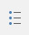 | Elenchi puntati
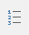 | Elenchi numerati
Suggerimento avanzato: se in questo esercizio sono state selezionate parole intere, si noterà che è comparsa una piccola barra degli strumenti con le opzioni di formattazione del carattere.
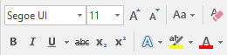
Quella barra, in aggiunta alle scelte rapide da tastiera come CTRL+G e CTRL+I, consente di risparmiare tempo evitando di usare sempre la scheda Home.
Un tocco da maestro: usare gli stili Titolo
Il titolo di questa sezione ("Un tocco da maestro: usare gli stili Titolo") sembra uguale agli altri titoli del documento, ma non è altrettanto utile. È formattato con le impostazioni del carattere (tipo di carattere, dimensioni e colore), mentre gli altri stili sono formattati con uno stile titolo (Titolo 1, per la precisione).
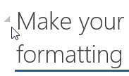 | Quando si posiziona il mouse su quegli altri titoli, appare un piccolo triangolo.  È possibile comprimere ed espandere tutto ciò che si trova sotto un titolo, come una struttura. In questo caso, però, non funziona. Vediamo come risolvere il problema.
Prova: applicare lo stile Titolo 1:
- Posizionare il cursore in un punto qualsiasi del titolo precedente ("Un tocco da maestro: usare gli stili Titolo"), senza selezionare nulla.
- Nella scheda Home trovare Stili e selezionare Titolo 1 (scelta rapida da tastiera: CTRL+ALT+1).
Ecco fatto! Ora non solo sembra un titolo, ma si comporta come tale.
Nuovo look immediato
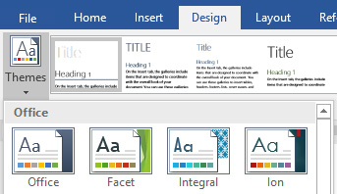
I set di stili e temi permettono di cambiare l'aspetto del documento in un attimo. Offrono risultati ottimali quando il documento è formattato con gli stili (qui torna utile il fatto di avere applicato lo stile Titolo in precedenza).
Prova: esaminare i vari set di stili e temi:
- Nella scheda Progettazione selezionare Temi e scegliere un tema nell'elenco a discesa.
Si noti che la raccolta di set di stili si aggiorna in base al tema selezionato.
- Selezionare un tema di proprio gradimento nell'elenco a discesa e fare clic per applicarlo.
Per puro divertimento
Se si ha tempo, provare a eseguire queste attività.
Prova: trovare e sostituire
Premere CTRL+MAIUSC+S e usare Trova e sostituisci per sostituire tutte le istanze di Prova con Già provato.
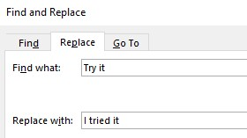
Prova: disporre il testo intorno alle immagini
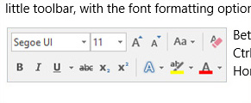
Alcune delle immagini nel documento sono posizionate accanto a un paragrafo di testo. Provare le varie modalità di disposizione del testo: selezionare questa immagine, passare a Formato > Testo a capo e usare le frecce SU/GIÙ per spostarsi tra le opzioni per visualizzare i risultati in anteprima.
Accedere alla Guida di Word
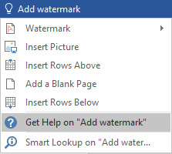
La casella di ricerca Aiutami consente di accedere direttamente ai comandi e alla Guida in Word.
Prova: ottenere assistenza:
- Passare a Che cosa si vuole fare? nella parte superiore della finestra.
- Digitare l'azione che si vuole eseguire.
Ad esempio, digitare:
- Aggiungere una filigrana per accedere rapidamente al comando Filigrana.
- Guida per accedere alla Guida di Word.
- Formazione per visualizzare l'elenco dei corsi di formazione per Word.
- Novità per un elenco degli aggiornamenti più recenti di Word.

Inviare commenti
Invitiamo gli utenti a inviare commenti e suggerimenti su questo modello, per aiutarci a offrire contenuti che siano realmente utili. Grazie.


